

Examen del 3er parcial

Universitario (a): BRAYAN COAQUIRA CRUZ
Carrera: ING. DE SISTEMAS
Docente: ING. JESUS LOPEZ
Materia: TALLER DE BASE DE DATOS
Fecha: 01/07/2025

1. Tecnología de Conexión a la Base de Datos
1.1 Tecnologías utilizadas
Elemento | Tecnología usada | Función dentro del sistema
Lenguaje de programación | JavaScript | Desarrollo backend usando Node.js
Entorno de ejecución | Node.js | Ejecuta el servidor web y controla rutas
Framework backend | Express.js | Simplifica la creación de rutas y servidores
Cliente de base de datos | pg (node-postgres) | Permite conectarse y enviar consultas a PostgreSQL
Gestor de base de datos (SGBD) | PostgreSQL | Base de datos relacional usada por el sistema

1.2 Conexión paso a paso (desde Node.js a PostgreSQL)
Paso 1: Instalar las dependencias
npm install express pg body-parser cookie-parser
Paso 2: Crear la conexión en db.js
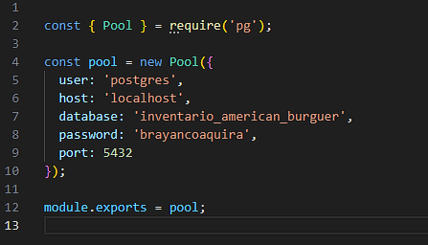
- Pool permite manejar múltiples conexiones simultáneamente.
- La configuración define el usuario, puerto, contraseña, base de datos y servidor donde corre PostgreSQL.
- Se exporta para usarla en cualquier archivo de la aplicación.
1.3 Inserción de datos desde el sistema
Ejemplo: Agregar un producto desde un formulario web
Formulario HTML (en agregar.html):
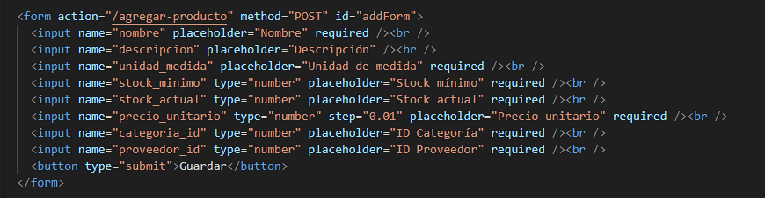
Ruta backend en server.js:
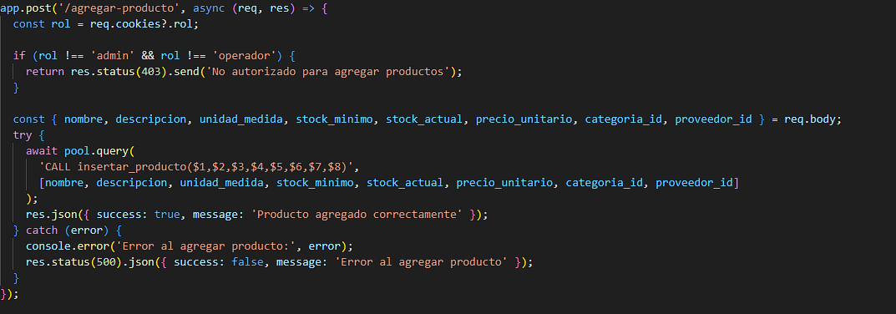
Lo que ocurre:
- El formulario envía los datos por POST.
- PostgreSQL registra el nuevo producto y el trigger se activa si corresponde.
1.4 Eliminación de datos
Ruta backend:
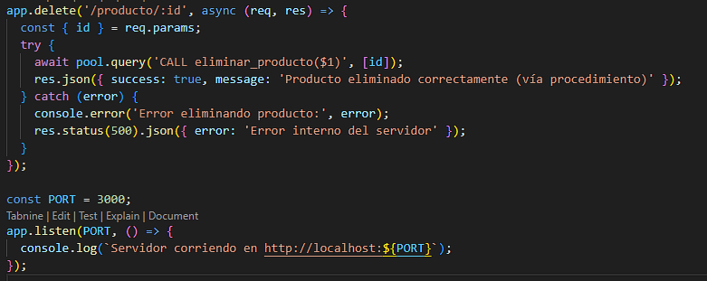
Explicación:
- El usuario presiona “Eliminar” en la página.
- Se envía una solicitud DELETE.
- El backend llama al procedimiento eliminar_producto(p_id).
- PostgreSQL ejecuta la eliminación, y si hay triggers, se activan.
Seguridad y control
- Se usa cookie-parser para manejar sesiones y determinar el rol del usuario.
- Según su rol (admin, operador, invitado), se permite o deniega ejecutar las operaciones anteriores.
- Las consultas están parametrizadas ($1, $2, etc.) para prevenir SQL Injection.
2. Implementación de Roles en el Proyecto
2.1 ¿Qué son los roles en el sistema?
En este proyecto, un rol define el nivel de acceso que tiene un usuario. Dependiendo del rol, un usuario puede:
- Solo ver productos
- Insertar nuevos productos
- Eliminar productos
2.2 Roles definidos
El sistema define los siguientes niveles de acceso:
Rol | Permisos
admin | Acceso total. Puede ver, insertar, modificar y eliminar cualquier dato.
operador | Puede insertar productos y movimientos, pero no eliminarlos.
invitado | Solo puede visualizar productos (lectura).

2.3 Asignación del rol al iniciar sesión
Cuando el usuario inicia sesión correctamente, el backend guarda su rol en una cookie.
Código en server.js:
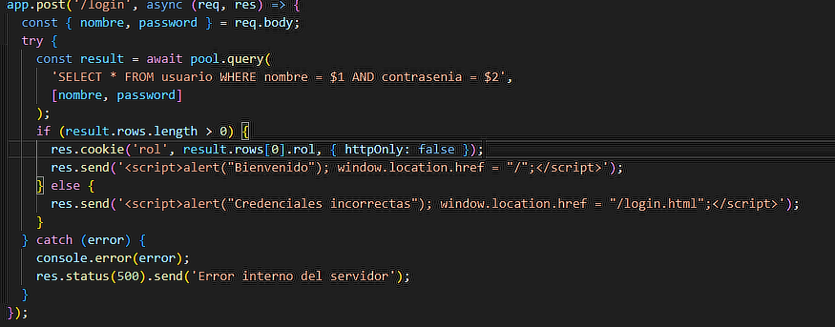¿Qué hace este código?
- Busca al usuario en la tabla usuario.
- Si la contraseña es correcta, guarda el rol como una cookie (rol=admin, por ejemplo).
- Esta cookie será usada para validar permisos en las operaciones siguientes.
2.4 Control de Acceso en operaciones
El backend revisa el valor de la cookie rol antes de permitir ejecutar ciertas acciones.
Ejemplo: control para insertar productos
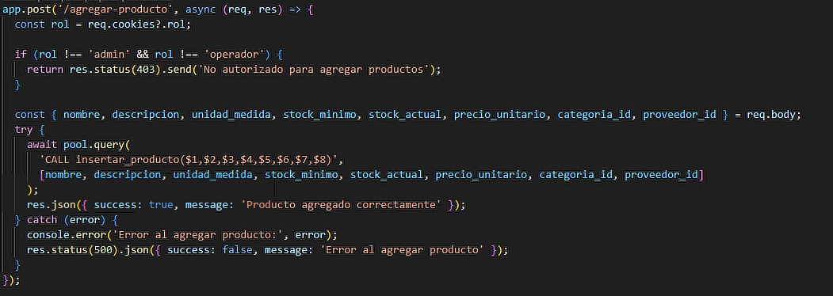
2.5 Protección de operaciones críticas
Para evitar que usuarios no autorizados modifiquen la base de datos:
Acción | Verificación de rol
Agregar producto | Solo admin y operador
Eliminar producto | Solo admin
Registrar movimiento | admin
Ver productos | Todos los roles, incluso invitado
2.6 Beneficios de implementar roles
- Seguridad: los usuarios no autorizados no pueden modificar información importante.
- Organización: cada usuario tiene acceso solo a lo que necesita.
- Escalabilidad: se pueden agregar más roles fácilmente si el sistema crece.
3. Triggers implementados
Los triggers son mecanismos en PostgreSQL que se ejecutan automáticamente cuando ocurre un evento como una inserción, actualización o eliminación en una tabla. En este sistema, se usan para controlar el stock de productos y generar alertas automáticas sin intervención del backend.
Trigger 1: Evitar salidas sin stock suficiente
Objetivo:
Evitar que se registre un movimiento de salida si no hay suficiente stock del producto.
Código SQL del trigger
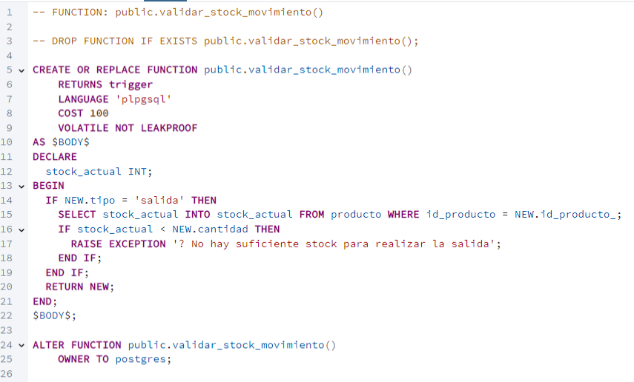
Explicación paso a paso
- El trigger se activa automáticamente antes de insertar un nuevo movimiento en la tabla movimiento.
- Evalúa si el tipo de movimiento es 'salida'.
- Busca el stock actual del producto afectado.
- Si el stock es menor a la cantidad solicitada, lanza un error y cancela la inserción.
- Si hay suficiente stock, permite registrar el movimiento.
Integración con el backend
Desde el backend, se usa esta ruta para insertar un movimiento:
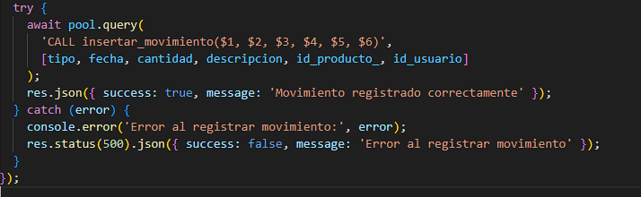Si se intenta insertar un movimiento de salida con stock insuficiente, el trigger se encarga de detener la operación, sin necesidad de validar desde el código. Esto aumenta la seguridad del sistema.
Trigger 2: Alerta por producto con stock bajo
Objetivo:
Detectar automáticamente cuando un producto se registra con stock por debajo del mínimo permitido y emitir una alerta.
Código SQL del trigger
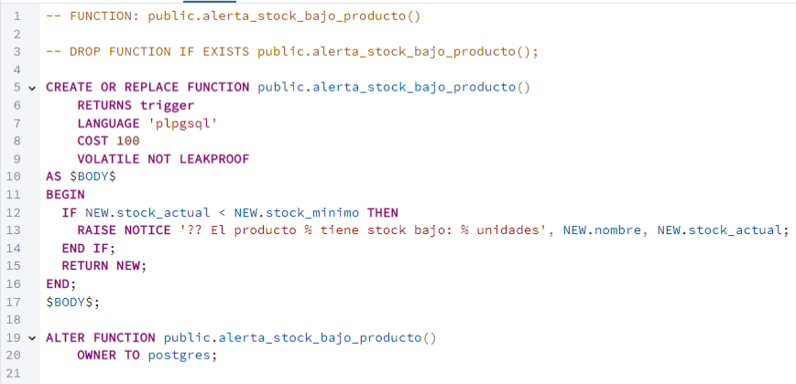
Explicación paso a paso
- El trigger se activa antes de insertar un producto nuevo en la tabla producto.
- Compara el stock_actual con el stock_minimo.
- Si el stock actual es menor al mínimo, muestra una alerta (NOTICE) en consola de PostgreSQL.
- No impide la inserción; solo informa.
Integración con el backend
Desde la página web se puede agregar un producto así:
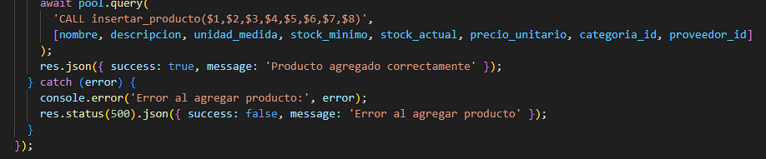
Al insertar un producto con stock bajo, el trigger se activa y lanza el mensaje en consola del servidor PostgreSQL, útil para control de calidad o auditoría.

¿Por qué estos triggers son importantes?
Trigger | Función crítica
trg_evitar_salida_sin_stock | Evita errores graves de inventario y protege la integridad de datos.
trg_alerta_stock_bajo | Advierte al administrador que se necesita reposición de producto.
4. Conclusión y Verificación de Requisitos del Tercer Parcial

Conclusión General
El sistema web desarrollado para la gestión de inventario de la empresa American Burger ha sido implementado usando una arquitectura moderna basada en:
- Node.js y Express como servidor backend
- PostgreSQL como sistema de gestión de base de datos relacional (SGBDR)
- Mecanismos avanzados de seguridad y control, como:
  - Roles personalizados de usuario
  - Triggers automáticos
  - Procedimientos almacenados

